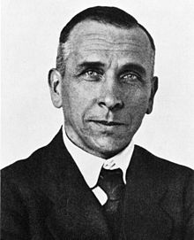
Alfred Wegener
Nationalité : Allemand
Période de temps : 1880-1930
Théorie : La dérive des continents
Qu’est-ce-que la Pangée : Supercontinents
Problème : Force qui déplace les continents
John Tuzo Wilson
Théorie : Plaque tectonique
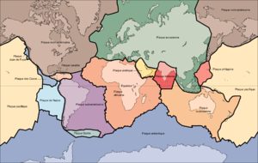
Force qui déplace les continents : Magma

